|  |  |
| --- | --- |
|  | **Министерство науки и высшего образования Российской Федерации Федеральное государственное бюджетное образовательное учреждение высшего образования «Московский государственный технический университет имени Н.Э. Баумана (национальный исследовательский университет)» (МГТУ им. Н.Э. Баумана)** |

ФАКУЛЬТЕТ **Информатика и системы управления**

КАФЕДРА **Программное обеспечение ЭВМ и информационные технологии**

**Лабораторная работа №3.**

**«Интерполяция сплайнами»**

Студент: **Ивахненко Д. А**

Группа: **ИУ7-46Б**

Оценка (баллы): ___________

Преподаватель: **Градов В.М.**

Москва

2021

# Цель работы

# Построение и программная реализация алгоритма сплайн-интерполяции табличных функций

# Исходные данные

Таблица функции с количеством узлов N. Задать с помощью формулы $y=x^{2}$ в диапазоне [0, 10] с шагом 1.

|  |  |
| --- | --- |
| X | Y |
| 0 | 0 |
| 1 | 1 |
| … | … |
| 9 | 81 |
| 10 | 100 |

# Описание алгоритма

Для решения поставленной задачи используется кубический сплайн – кривая, состоящая из множества полиномов третьей степени. Для определения коэффициентов полинома необходимо решить некоторую систему алгебраических уравнений, составные уравнения которой строятся по следующим соображениям:

1) В узлах многочлена и функции должны совпадать.

2) Во внутренних узлах значения первой и второй производной должны совпадать для обеспечения «гладкого» вида кривой.

3) Во внешних узлах полагаем, что вторая производная имеет нулевое значение. Т.к. матрица данной системы трехдиагональна, то такую систему удобно решить методом прогонки.

# Исходный код программы

**main.py**

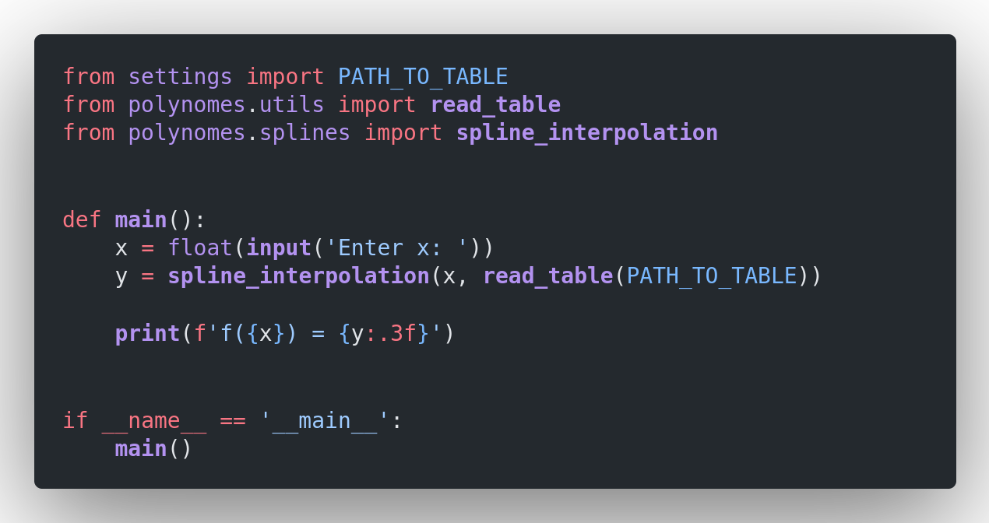

**splines.py**

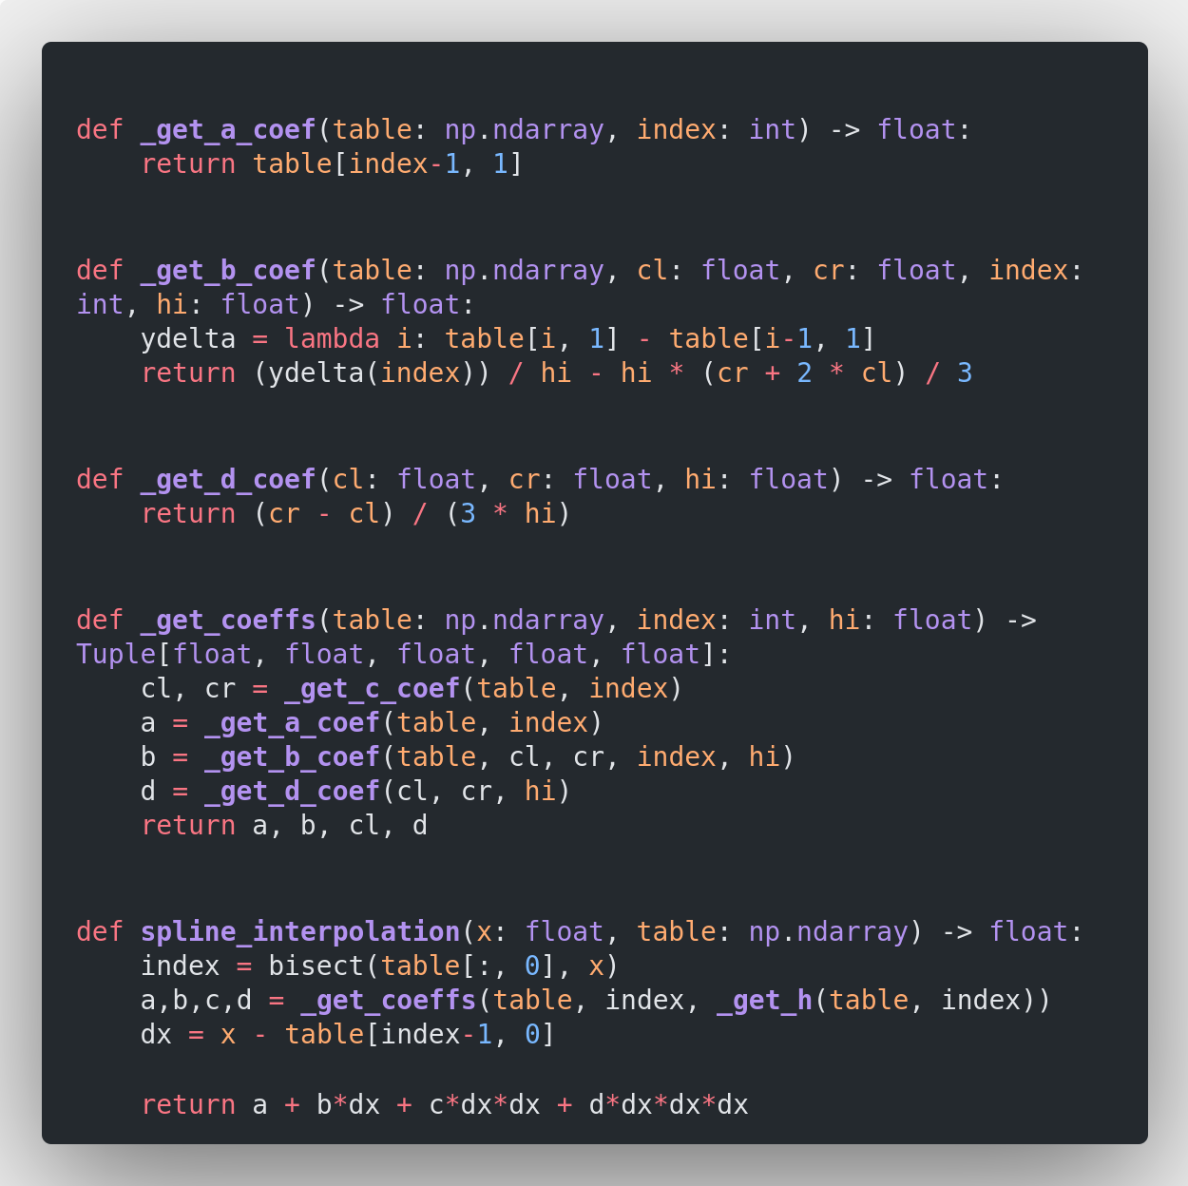

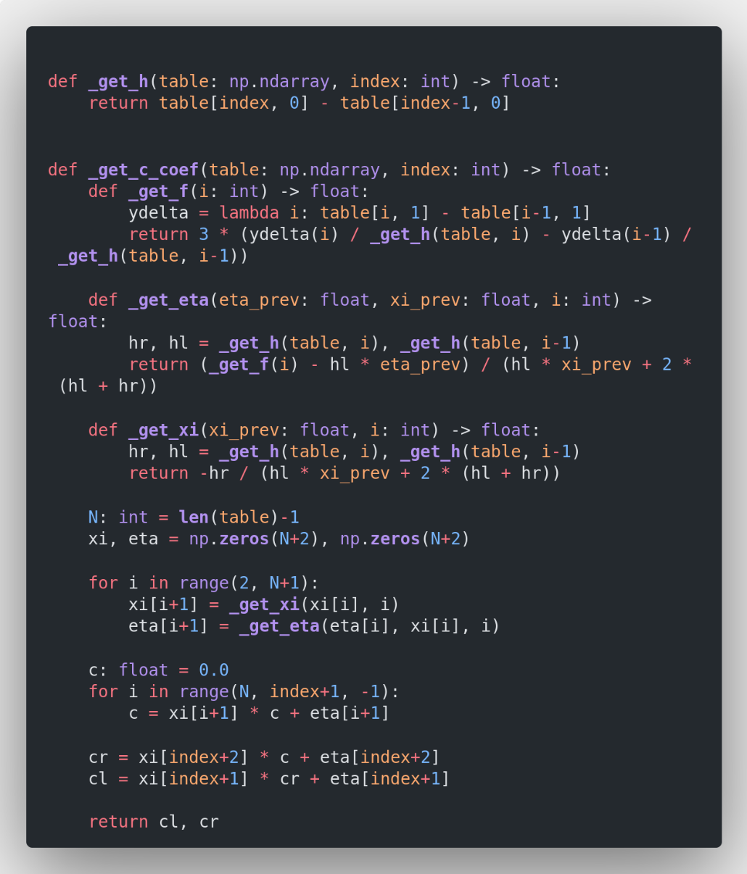

**­­­­­­­**Результаты работы

|  |  |  |  |
| --- | --- | --- | --- |
| $$x$$ | $$y (сплайны)$$ | $$y (Ньютон 3й степени)$$ | $$y (истинное)$$ |
| 0.5 | 0.342 | 0.25 | 0.25 |
| 5.5 | 30.25 | 30.25 | 30.25 |

В данном случае полином Ньютона обеспечивает лучшее приближение, однако из-за того, что коэффициенты полинома при больших степенях вычисляются с большой погрешностью, точность расчета может значительно ухудшиться. Следовательно, может быть лучше использовать интерполяцию кубическими сплайнами.

# Ответы на контрольные вопросы

**1. Получить выражения для коэффициентов кубического сплайна,**

**построенного на двух точках.**

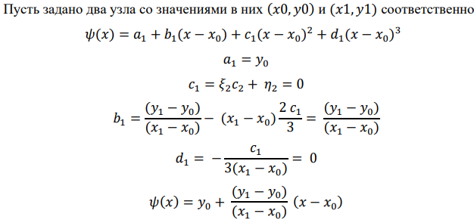

**2. Выписать все условия для определения коэффициентов сплайна, построенного на трех точках.**

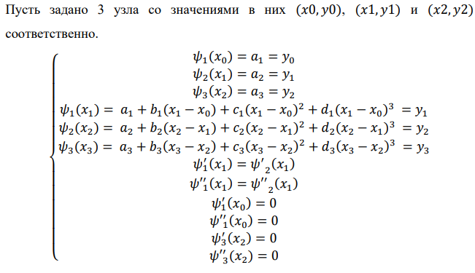

**3. Определить начальные значения прогоночных коэффициентов, если принять, что для коэффициентов сплайна справедливо $C_{1}=C_{2}$. Какие имеются ограничения на расположение узлов при разных степенях полинома?**



**4. Написать формулу для определения последнего коэффициента сплайна $C_{N}$, чтобы можно было выполнить обратный ход метода прогонки, если в качестве граничного условия задано $kC_{N-1}+mC_{N}=p$, где k, m, p – заданные числа.**

